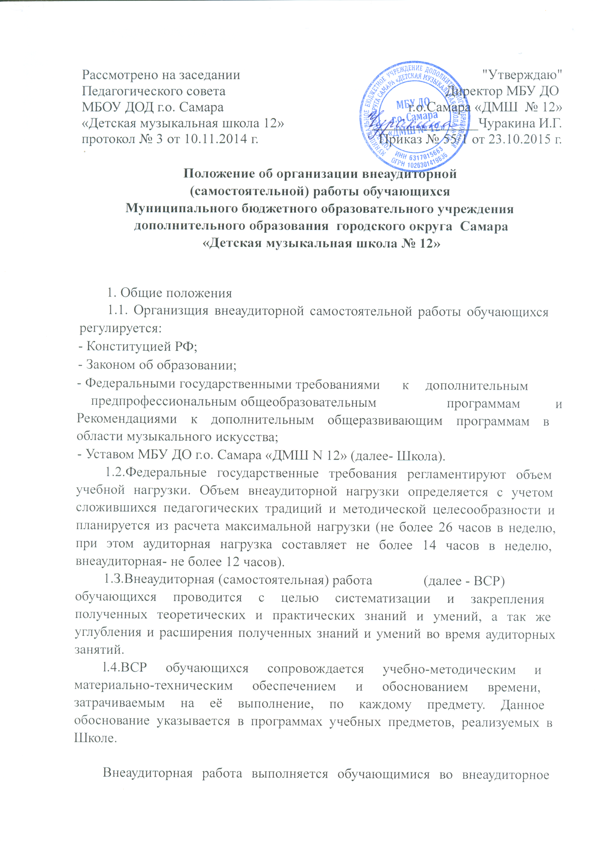

Внеаудиторная работа выполняется обучающимися во внеаудиторное
время по заданию и при методическом руководстве преподавателя.

2. Виды и формы внеаудиторной работы обучающихся
2.1. ВСР является специфическим педагогическим средством
организации и управления учебной деятельности учащихся, неотъемлемой
частью учебной деятельности и должна рассматриваться и как средство
обучения, и как форма учебно-научного познания.
2.2. ВСР включает следующие виды самостоятельной деятельности:
- подготовка к текущим занятиям;
- выполнение домашних заданий разнообразного характера;
- изучение учебного материала, вынесенного на самостоятельную проработку;
- выполнение индивидуальных заданий, направленных на развитие у учащихся самостоятельности и инициативы;
- выполнение различных видов самостоятельной работы по предметам;
- подготовка к контрольной работе, зачету, экзамену;
- написание реферата и других письменных работ на заданные темы;
- участие в олимпиадax, конкурсах, фестивалях и др.;
- посещение учреждений культуры;
- участие обучающихся в творческих и культурно-просветительских
мероприятиях ОУ.

3. Планирование ВСР
3.1. Методика организации ВСР обучающихся зависит от содержания изучаемого предмета, объема часов на его изучение, условий учебной деятельности, вида заданий для самостоятельной работы, индивидуальных особенностей учащихся.
3.2. Процесс организации ВСР обучающихся включает в себя:
- планирование содержания и объема ВСР;
- обеспечение учебных предметов информационными ресурсами (учебной, нотной, справочной и специальной литературой), методическими материалами (указаниями, руководствами, памятками), аудио и видеоматериалами, контролирующими материалами (тестами и пр.) и компьютерной техникой;
- создание необходимых условий для ВСР обучающихся в аудиториях, библиотеке;
- контроль и анализ ВСР.

4. Контроль ВСР
4.1. Любой вид ВСР, включённый в учебный план, должен контролироваться преподавателем. Контроль результатов самостоятельной работы обучающихся осуществляется в пределах времени, указанного в
учебных планах на аудиторные учебные занятия по дисциплине и
внеаудиторную самостоятельную работу учащихся.
Контроль результатов самостоятельной работы может проводиться
одновременно с текущим и промежуточным контролем знаний учащихся по
соответствующей дисциплине.
4.2. Виды контроля ВCP обучающихся:
- текущий (оперативный) контроль;
- промежуточный контроль;
- итоговый контроль;
- рубежный (поэтапный) контроль;
- предварительный контроль;
- тематический контроль.
4.3. Приемы контроля ВСР: устный, письменный, тестовый, исполнительский контроль.
4.4. В зависимости от содержания ВСР формы контроля могут быть различными: контрольная работа; индивидуальное собеседование; защита реферата; тестовый контроль; исполнительский зачет и др.
4.5. Критериями результата являются:
- объём знаний;
- умения использовать теоретические знания и практические навыки при выполнении практических задач;
- обоснованность и четкость изложения ответа;
- оформление материала (реферата) в соответствии с требованиями;
- умение использовать музыкально-исполнительские средства выразительности, анализировать исполняемые произведения;
- владение различными видами техники исполнительства;
- умение использования художественно оправданные технические приемы.

5. Анализ ВСР.
Анализ ВСР проводится преподавателями школы постоянно. Результаты его используются для совершенствования преподавания, организации занятий и воспитания обучающихся.

